PROJETO DE LEI __________/ 2021

“Dispõe sobre a divulgação da listagem de medicamentos disponíveis e em falta na Rede Municipal de Saúde e dá outras providências”

Art. 1º O Poder Executivo fará a divulgação da listagem de todos os medicamentos, disponíveis e os que estão em falta, destinados, gratuitamente, aos usuários do Sistema único de Saúde – SUS.
Art. 2º A divulgação, referida no Art. 1º, será feita mediante a fixação da listagem impressa, em local de fácil visualização e leitura, nos Postos da Estratégia de Saúde da Família - ESF, nas Unidades Básicas de Saúde – UBS e nos demais locais de distribuição dos medicamentos.
Art. 3º A listagem dos medicamentos também deverá ser disponibilizada no site oficial da Prefeitura Municipal, na internet.
Art. 4º No caso de falta de algum medicamento, o Poder Executivo colocará esta informação no seu site na internet e nos locais de distribuição, bem como colocará informação sobre a previsão de chegada do mesmo
Art. 5º Esta Lei entra em vigor na data de sua publicação
.Sala das Sessões 24 de agosto de 2021
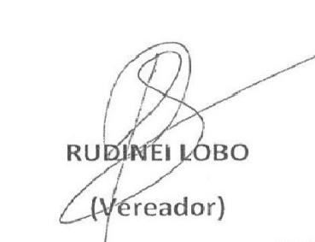

JUSTIFICATIVA

JUSTIFICATIVA

Senhor Presidente,
Senhores(as) Vereadores(as):

Transparência pública é dever dos governantes e direito dos cidadãos.

Esta iniciativa visa à disponibilização de forma acessível de todos os medicamentos que o Poder Público oferece, democratizando assim a informação e o acesso a estes medicamentos.

Objetivamente, quando o cidadão chegar a uma Unidade de Saúde, poderá já saber de prontidão se o medicamento que precisa poder ser adquirido gratuitamente ou não, e caso tenha esse direito, poderá requerer o mesmo, democratizando ainda mais este acesso.

Este projeto irá melhorar a qualidade deste serviço e propiciar tranquilidade aos cidadãos que dependem da distribuição gratuita de medicamentos, muitas pessoas carentes acabam gastando seus recursos para comprar medicamentos que estão disponíveis na rede pública.

Cabe salientar, ainda, que são constantes as reclamações da população no sentido de que aguardam um longo tempo para serem informados da falta dos medicamentos que necessitam.

Peço, portanto, o apoio dos demais pares desta Casa para aprovação deste projeto.

Sala das Sessões 24 de agosto de 2021

